1. Mẫu thông báo nghỉ lễ 2/9
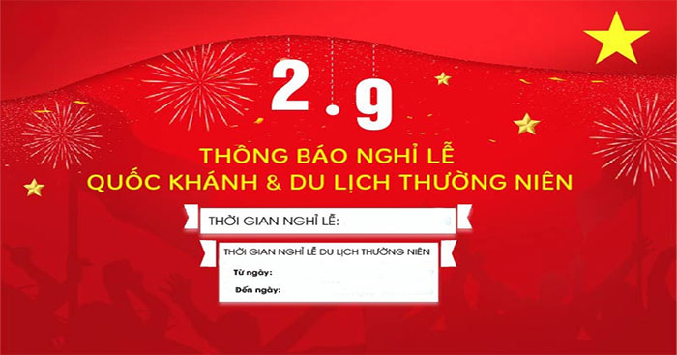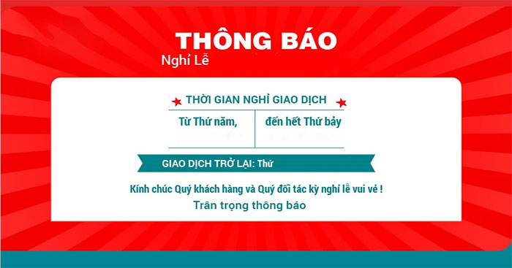

2. Mẫu thông báo nghỉ lễ 30/4 và 1/5
CỘNG HÒA XÃ HỘI CHỦ NGHĨA VIỆT NAM
Độc lập - Tự do - Hạnh phúc
-------oOo--------
THÔNG BÁO
(Nghỉ ngày lễ Giải phóng Miền Nam và Quốc tế Lao động 30/4 - 1/5)
Hà Nội, ngày… tháng… năm 20…
Công ty… xin trân trọng thông báo lịch nghỉ lễ ngày Giải phóng Miền Nam và Quốc tế Lao động 30/4 - 1/5 đến toàn thể Quý Khách hàng, đối tác, đại lý.
Kính gửi: Quý Khách hàng, đối tác của công ty…
Nhân dịp Giải phóng Miền Nam và Quốc tế Lao động 30/4 - 1/5, công ty… xin kính chúc Quý khách hàng, đối tác một kỳ nghỉ thật vui vẻ, mạnh khỏe và ý nghĩa.
Để tiện cho việc giao dịch công việc, chúng tôi xin thông báo lịch nghỉ lễ của... như sau:
Bắt đầu nghỉ lễ: Từ thứ… ngày…/04/2022 đến hết thứ… ngày …/05/2022.
Bắt đầu làm việc: Thứ… ngày…/05/2022.
Trong thời gian nghỉ lễ, các bộ phận của chúng tôi sẽ không làm việc. Nếu Quý khách hàng, đối tác có công việc phát sinh cần hỗ trợ gấp, xin vui lòng liên hệ trực tiếp với phụ trách công việc tại công ty… hoặc:
Hotline:
Email:
… xin trân trọng cảm ơn Quý khách hàng, đối tác đã tin tưởng chúng tôi trong suốt thời gian qua. Một lần nữa kính chúc bạn một kỳ nghỉ thật vui vẻ, mạnh khỏe và ý nghĩa!
GIÁM ĐỐC
(Ký, ghi rõ họ tên)

3. Mẫu Thông báo nghỉ Giỗ tổ Hùng Vương 10/3
Giỗ tổ Hùng Vương là ngày lễ lớn của dân tộc Việt Nam. Vào ngày lễ đó, các cơ quan, doanh nghiệp trên khắp cả nước đều được nghỉ. Mẫu thông báo nghỉ Giỗ tổ Hùng Vương 2022 giúp cơ quan, doanh nghiệp, công ty, trường học thông báo tới nhân viên, đối tác của mình lịch nghỉ cụ thể, để không ảnh hưởng tới hoạt động kinh doanh của đơn vị mình. Mẫu thông báo nghỉ Giỗ tổ Hùng Vương gồm các thông tin như: Lịch nghỉ, lịch trực, lịch đi làm trở lại..
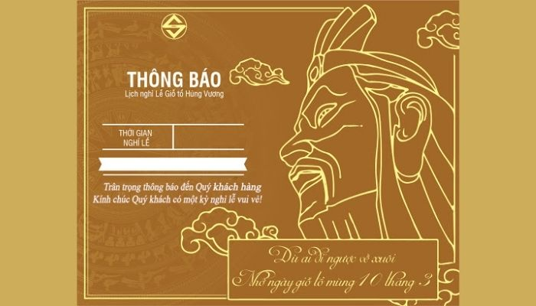
CỘNG HÒA XÃ HỘI CHỦ NGHĨA VIỆT NAM
Độc lập - Tự do - Hạnh phúc
-------oOo--------
THÔNG BÁO
Nghỉ ngày lễ Giỗ tổ Hùng Vương
......, ngày… tháng… năm 20…
Kính gửi: Quý khách hàng của công ty...
Nhân dịp ngày Giỗ tổ Hùng Vương, chúng tôi xin trân trọng thông báo tới Quý đối tác, khách hàng thời gian nghỉ lễ cụ thể như sau:
Thời gian nghỉ lễ… ngày Thứ… (10/3/2022 Âm lịch, tức… Dương lịch)
Mọi vấn đề cần liên hệ trong thời gian nghỉ lễ quý khách hàng vui lòng email cho chúng tôi:
Bộ phận kinh doanh:…
Bộ phận hỗ trợ khách hàng:…
Các công việc chung:…
Trân trọng!
GIÁM ĐỐC
(Ký, ghi rõ họ tên)

4. Mẫu thông báo nghỉ Tết dương lịch cho khách hàng
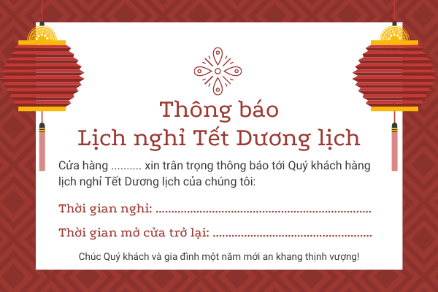
THÔNG BÁO
Lịch nghỉ Tết Dương lịch năm ....
Kính gửi: Các Quý khách hàng thân thiết của ...(1)...
Lời đầu tiên, Cửa hàng/Nhà hàng chúng tôi ....(1)..... xin gửi lời cảm ơn sâu sắc đến Quý khách hàng đã luôn đồng hành, ủng hộ và tin tưởng dịch vụ của chúng tôi trong suốt thời gian qua.
Cửa hàng/Nhà hàng ....(1).... trân trọng thông báo lịch nghỉ Tết Dương lịch năm .... của Cửa hàng/Nhà hàng tới Quý khách như sau:
- Thời gian nghỉ: ...........................(2)..........................
- Thời gian mở cửa lại: .................(3)..........................
Kính chúc Quý khách năm mới
An khang thịnh vượng - Vạn sự như ý - Sức khỏe dồi dào!
Chú thích:
- (1): Ghi rõ tên cửa hàng.
- (2), (3): Ghi rõ ngày, tháng, năm Dương lịch.

5. Giấy thông báo nghỉ lễ cho khách hàng
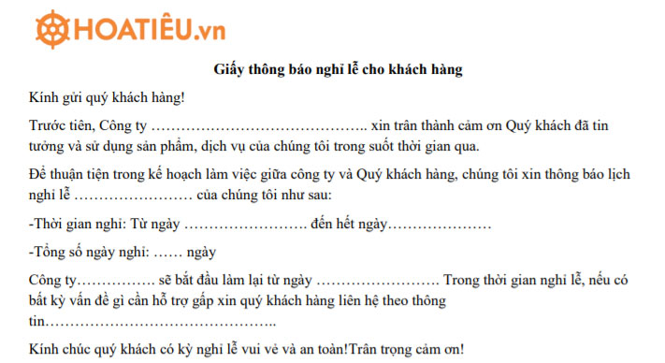
Kính gửi quý khách hàng!
Trước tiên, Công ty …………………………………….. xin trân thành cảm ơn Quý khách đã tin tưởng và sử dụng sản phẩm, dịch vụ của chúng tôi trong suốt thời gian qua.
Để thuận tiện trong kế hoạch làm việc giữa công ty và Quý khách hàng, chúng tôi xin thông báo lịch nghỉ lễ ………………..........…… của chúng tôi như sau:
- Thời gian nghỉ: Từ ngày ……………………. đến hết ngày…………………
- Tổng số ngày nghỉ: …… ngày
Công ty……………. sẽ bắt đầu làm lại từ ngày ……………………. Trong thời gian nghỉ lễ, nếu có bất kỳ vấn đề gì cần hỗ trợ gấp xin quý khách hàng liên hệ theo thông tin………………………………………..
Kính chúc quý khách có kỳ nghỉ lễ vui vẻ và an toàn! Trân trọng cảm ơn!

6. Mẫu thông báo nghỉ lễ nội bộ công ty và khách hàng
Số :......................................... | ngày.......tháng ....năm......
THÔNG BÁO
(V/v : Nghỉ Lễ ……………………………………..)
Kính gửi: Quý Khách Hàng và Toàn Thể Nhân Viên ………………..
Phòng Hành Chính Công ty Cổ Phần ………………………..trân trọng thông báo đến Quý Khách Hàng và Toàn Thể Nhân Viên về lịch nghỉ lễ như sau:
1./ Ngày ………………………. nhằm ngày …/…/…. (thứ ….)
Công ty hoạt động bình thường trở lại vào ngày …/…/20… (thứ …..).
2./ Ngày……………………. ( thứ …….) và Ngày ……………….. …/..../20.. (thứ …):
Toàn thể nhân viên được nghỉ tổng cộng ……. ngày.
Công ty hoạt động bình thường trở lại vào ngày …/…/20…(thứ ….).
Đề nghị tất cả các bộ phận liên hệ thông báo với khách hàng về những ngày nghỉ trên và các trưởng bộ phận sẽ căn cứ theo từng tính chất công việc mà bố trí nhân viên trực tại công ty hoặc trực tại nhà.
Kính chúc anh/ chị một ngày nghỉ lễ vui vẻ hạnh phúc.
CÔNG TY………………………

7. Mẫu thông báo nghỉ lễ
........................................ | CỘNG HÒA XÃ HỘI CHỦ NGHĨA VIỆT NAM  Độc lập - Tự do - Hạnh phúc
Số ........../................ | Ngày .... tháng .... năm 20...
THÔNG BÁO
Về .............................................(1)
Kính gửi: ......................................................................(2)
Căn cứ ..................................................................................................................(3);
..................................................................................................................................................
Căn cứ .................................................................................................................(4)
..................................................................................................................................................
..................................................................................................................................................
..................................................................................................................................................
Đề nghị ..............................................................................................................................................
Trân trọng kính chào./.
Nơi nhận: | GIÁM ĐỐC
- ..........;  - ........... ;  - Lưu: VT. | (Ký, ghi rõ họ tên, đóng dấu)
Chú giải:
(1) Trích yếu: tóm tắt nội dung đề cập của thông báo.
(2) Nơi được thông báo hoặc gửi tới.
(3) Các căn cứ trực tiếp để thông báo (nếu cần).
(4) Nội dung của thông báo.

